МІНІСТЕРСТВО ОСВІТИ І НАУКИ УКРАЇНИ

ОДЕСЬКИЙ НАЦІОНАЛЬНИЙ ПОЛІТЕХНІЧНИЙ УНІВЕРСИТЕТ

Протокол

Лабораторна робота №3

по дисциплине

« КОМП’ЮТЕРНА СХЕМОТЕХНІКА »

тема

«Розробка принципової схеми та друкованої плати цифрового комп’ютерного пристрою на елементах великого ступеня інтеграції в середовищі САПР DipTrace »

Виконав:

Студент групи АМ-182

Борщов Микола

Перевiрив:

Шендрiк Є.В.

Одесса 2020

**Мета:** Оволодіння принципами використання САПР, призначених для проектування принципових схем та друкованих плат цифрових комп’ютерних пристроїв.

**Завдання:** Створити схему та друковану плату в середовищі САПР DipTrac

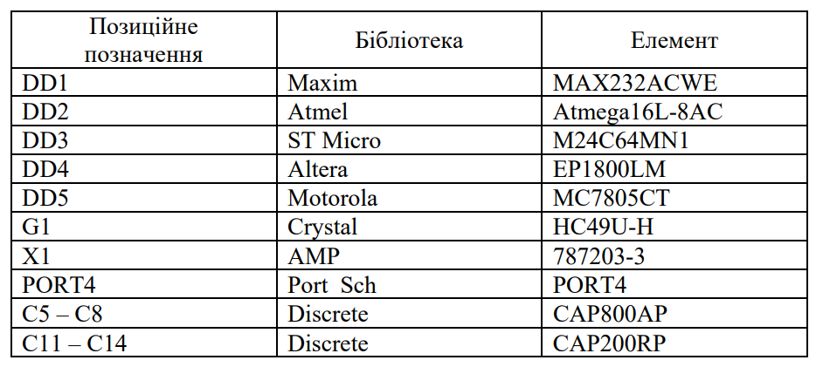

На схемi також є елементи у яких не зазначенi номiнали компонентiв.

Використанi компоненти:

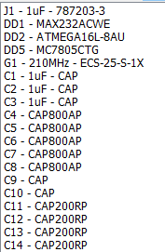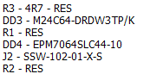

Експорт до середи моделювання плати: Додаток А

Пiсля розмiщення усiх компонентiв

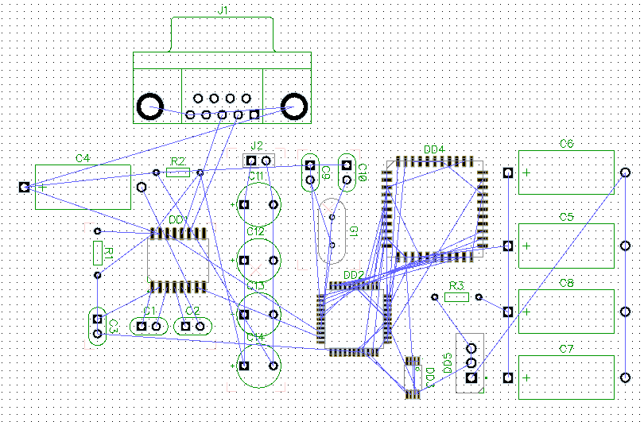 ы

Друкована плата зверху:

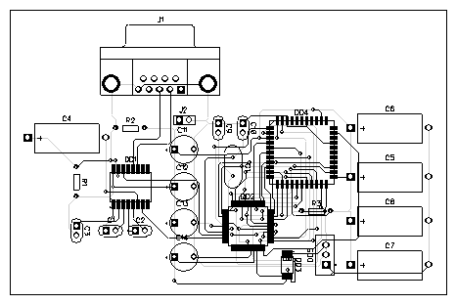

Друкована плата знизу:

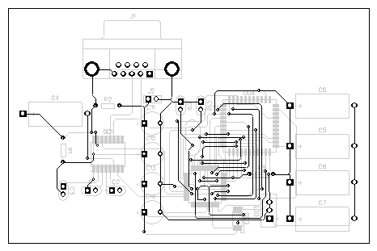

**Висновки**

Я оволодів принципами використання САПР, призначених для проектування принципових схем та друкованих плат цифрових комп’ютерних пристроїв. Пiд час роботи повторив задану схему та розробив друковану плату. Зiткнувся з проблемою вiдсутностi певних компонентiв у бiблiотеках, але були пiдiбранi найбiльш схожi за характеристиками компоненти.

Додаток А

